西東京剣連発第２７６号
令和８年３月３１日

西東京剣道連盟顧問・参与・名誉会長・相談役 各位
西東京剣道連盟加盟団体会長 各位

西東京剣道連盟
会長 宮 林 髙 夫
（公印省略）
昭島市剣道協会
会長 野 島 哲 二
（公印省略）
合同稽古会（令和8年5月）の開催について
標記について、昭島市剣道協会主管により下記のとおり開催いたしますのでご案内申し上げます。
記
１ 日 時 令和８年５月６日（水・振り替え休日）
午前９時１０分受付開始 １０時００分開会

２ 場 所 昭島市総合スポーツセンター Ｂ棟 第1体育室
昭島市東町5-13-1（電話 ０４２－５４４－４１５１）

３ 参加対象 西東京剣道連盟登録会員及び他団体八段
※参加者は受付簿に所属団体・氏名の署名をお願い致します。

４ 日 程 9：10 受付開始
10：00 整列、主管団体代表挨拶、西東京剣道連盟会長挨拶
10：10 回り稽古：七段以下の参加者全員
10：40 整列、西東京剣道連盟理事長事務連絡、次回主管団体会長挨拶
～ 休 憩 ～
10：50 指導稽古：八段及び西東京剣連役員・登録審査員元立ち
11：30 閉会宣言 解 散
５ その他
（１）交通機関 青梅線 東中神駅（南口）徒歩 約５分
（２）案内図の立体駐車場(有料)をご利用下さい。但し台数に限りがあるため、できるだけ相乗り又は公共交通機関でお越し下さいますようお願い致します。
（３）稽古中は、マウスシールド、または面マスクの装着、着用をお願いします。
（４）体調不良の場合は無理せず参加を取り止めてください。
（５）水分補給等は各自で必ず用意してください。熱中症に十分に留意願います。
（６）本通知は西東京剣連ホームページに掲載します。
会場案内図
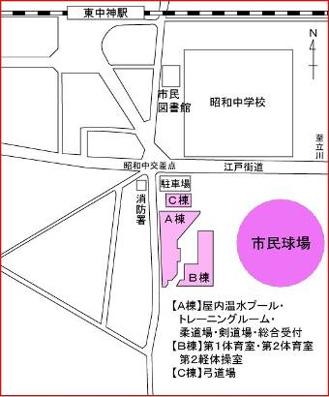
駐車場
こちらの立体駐車場をご利用ください。

